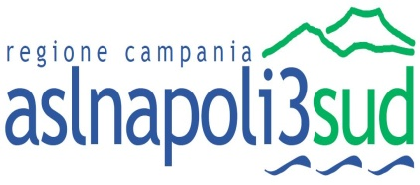 | Regione Campania  Azienda Sanitaria Locale Napoli 3 Sud  Via Marconi, 66 (ex Presidio Bottazzi) – 80059Torre del Greco - NA  P.I. C.F. - N°06322711216  UOC Servizio Acquisizione Beni e Servizi  Tel 081/3173100 – 081/3173124 - fax 081/3173099  E-mail sabs@aslnapoli3sud.it Sito :www.aslnapoli3sud.it

ESTRATTO AVVISO DI GARA

Questa ASL intende esperire procedura aperta per l’affidamento della fornitura di materiale per osteosintesi in conto deposito, ove previsto, con strumentario in comodato d’uso gratuito, per un periodo di 36 mesi, suddivisa in n. 176 lotti.
L’importo presunto a base d’asta è pari ad € 4.860.234,00, oltre IVA come per legge.
La gara sarà aggiudicata, per singoli lotti, secondo quanto previsto dall’articolo 83, comma 1, del D. Lgs. 163/06 e ss.mm.ii. in favore della ditta che avrà praticato l’offerta economicamente più vantaggiosa derivante dalla combinazione prezzo – qualità (60 punti alla qualità e 40 punti al prezzo) con le modalità descritte nel Capitolato Tecnico di gara.
Le offerte corredate della necessaria documentazione e formulate secondo quanto indicato nel bando di gara pubblicato sulla Gazzetta Ufficiale della Repubblica Italiana n. 105 del 06/09/2013, dovranno pervenire, entro e non oltre le ore 12.00 del giorno 14/10/2013, ed essere indirizzate al protocollo generale della ASL Napoli 3 Sud – Via Marconi, 66 (ex Presidio Bottazzi) – 80059 Torre del Greco (NA).
Le informazioni relative alla gara de qua possono essere richieste al Servizio Acquisizione Beni e Servizi – Tel. 081/3173100 - 081/3173124 - Fax 081/3173099 .
Il bando di gara, il Disciplinare di Gara e relativi allegati ed il Capitolato Tecnico sono reperibili sul sito WWW.aslnapoli3sud.it

Torre del Greco, lì ___________________

Il Direttore U.O.C.
Servizio Acquisizione Beni e Servizi
Dott.ssa Carmela FRONTOSO
Il Direttore Generale
Dr. Maurizio D’AMORA

